PERTEMUAN KEDUA
MATRIKULASI KOMPUTER KELOMPOK H
Schedule Meeting & Resume Google Drive



Disusun oleh:
Rama Pramudya Wibisana 2022320019

JURUSAN SISTEM INFORMASI
FAKULTAS INFORMATIKA
UNIVERSITAS BINA INSANI
BEKASI
2022

SCHEDULE MEETING

Rama Pramudya Wibisana is inviting you to a scheduled Zoom meeting.
Topic: Matrikulasi Komputer Kelompok H
Time: Aug 18, 2022 09:00 PM Jakarta
Join Zoom Meeting
https://us04web.zoom.us/j/71178683646?pwd=B4aau3e1MRscMRtQiUwGJGOd7JXACB.1
Meeting ID: 711 7868 3646
Passcode: 312G0E

GOOGLE DRIVE

- Drive Saya
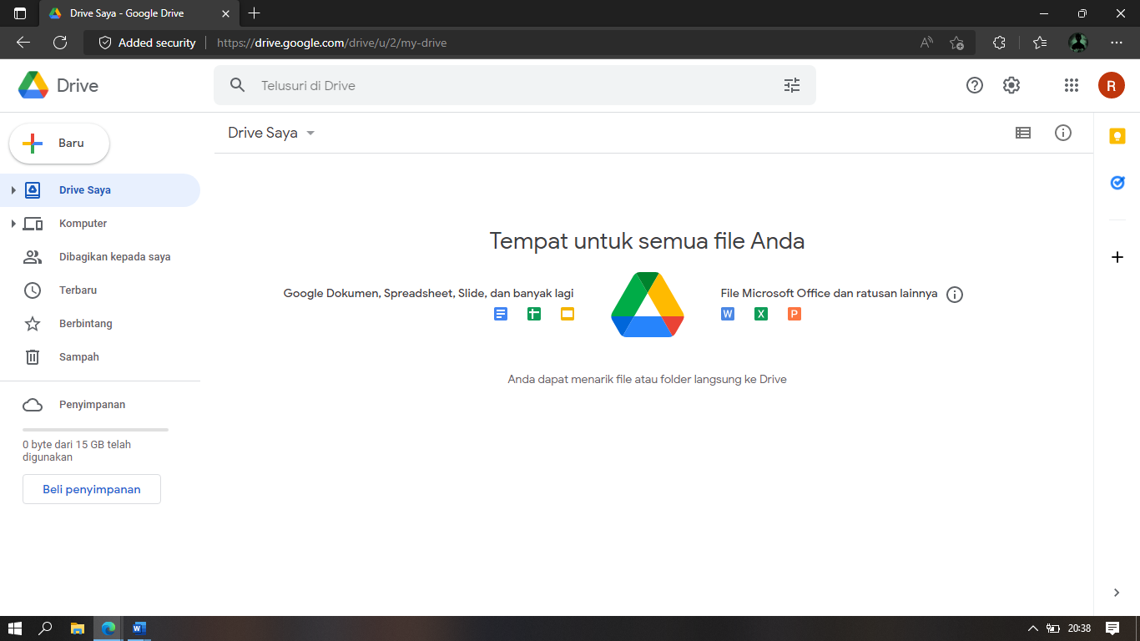

- Dibagikan kepada saya
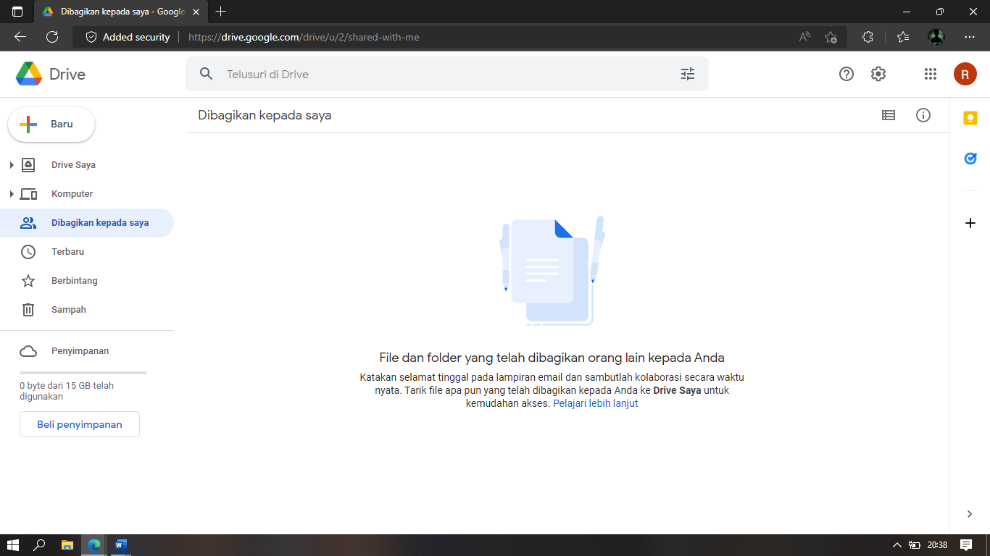

- Terbaru
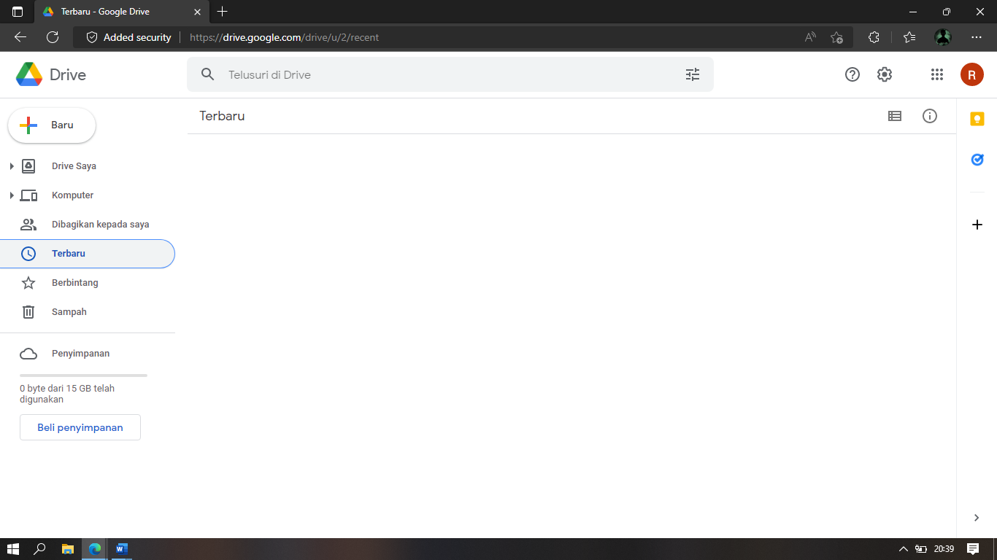

- Berbintang
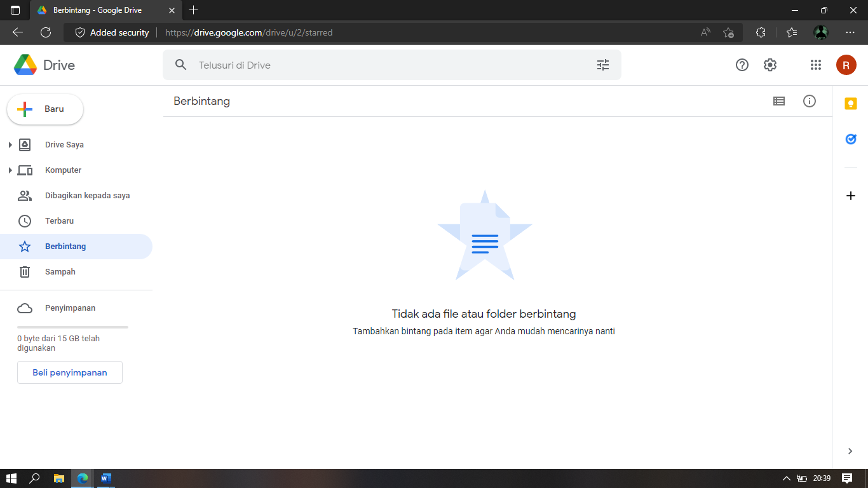

- Sampah
